BAB I

KLUB PEC ( PHARMACY ENGLISH CLUB )

  - Latar Belakang
Didasarkan atas kesadaran akan hak dan kewajiban serta tanggung jawab sebagai tenaga kesehatan yang memiliki potensi ilmu pengetahuan dan dinamika yang melekat pada dirinya untuk membentuk tenaga kesehatan yang berorientasi pada pencapaian tingkat intelektualitas yang tinggi.

Deskripsi Umum
PEC BEM KM FF UNAND merupakan badan khusus unit kegiatan mahasiswa yang berada dibawah naungan departemen PSDM BEM KM FF UNAND .PEC BEM KM FF UNAND terkait secara organisatris tehadap Fakultas Farmasi Univerisatas Andalas dan memiliki garis komando dengan BEM KM FF UNAND .

Nilai Strategis
PEC BEM KM FF UNAND memiliki fungsi utama sebagai wadah pengembangan anggota dalam meningkatkan kemampun berbahasa inggris.

Visi
Sebagai wadah dan sarana bagi mahasiswa Fakultas Farmasi Universitas Andalas dalam mengembangkan kemampun dalam berbahasa inggris.

Misi
- Menumbuhkan minat dan bakat KBMF terhadap bahasa inggris
- Menghimpun KBMF yang berminta dalam mengembangkan kemampauan berbahasa inggris.
- Melaksanakan Tri Dharma Pendidikan
- Menjadikan anggota PEC BEM KM FF UNAND berkarakter , inspiratif , komunikatif , berday saing tinggi dan berkemampuan.

Motto

PEC is our home

  - Keanggotaan .

SURAT KEPUUTUSAN
PHARMACY ENGLIS CLUB
FAKULTAS FARMASI UNAND
NOMOR : 001/SK/PECFARMASIUA/III/2020

TENTANG
PENETAPAN PENGURUS
PHARMACY EGLISH CLUB ( PEC )
BEM KM FAKULTAS FARMASI UNIVERSITAS ANDALAS
PERIODE 2020

PELINDUNG : Dekan Fakultas Farmasi Universitas Andalas
DOSEN PEMBIMBING : Lailatul Rahmi, M.Farm., Apt.
PENGAWAS : DPM KM Fakultas Farmasi Universitas Andalas
PEMBINA : Gubernur BEM KM Fakultas Farmasi Universitas Andalas
PENANGGUNG JAWAB : Kepala Departemen PSDM

Ketua : Nur Aulia Titan Maulidiah
Sekretaris : Yasmin Azhar
Bendahara : Sindi Suija

DivisiTalent and Management (TM)  Ketua Divisi : Riny Astari  Staff : Benardo  Dwi Ariani Febrina  Resha Walanissa Moren  Ismail Farros | Divisi Research and Developement (RnD)  Ketua Divisi : Amrizal  Staff : Insan Kamil Syukarta  Hanifah Nofila  Firdaus  Fadilla Maharani  ViodinaKurniaAlifia
DivisiPublic and Relation (PR)
Ketua Divisi : Nanda Aflyona Darma
Staff : Elsya Gustia
Sania Fitri
Prima Suhastria
Novelia Rahman
Vera Rulita Oktari

Ditetapkan di : Padang
Pada Tanggal : 11 Feb 2020

BADAN EKSEKUTIF MAHASISWA KELUARGA MAHASISWA
FAKULTAS FARMASI UNIVERSITAS ANDALAS
PERIODE 2020

Nur Aulia Titan Maulidiah

Ketua

BAB II

LAPORAN PELAKSANAAN PROGRAM KERJA

- Divisi RnD (Research and Development)

No  1. | Name of program
 | PEC Appreciation
 | Latar Belakang | Pengurus PEC rata-rata kurang bersemangat dalam berorganisasi karena disebabkan mereka tidak mendapat apresiasi fisik dari club PEC.
 | Tujuan | Meningkatkan semangat dan prestasi pengurus PEC dalam berorganisasi.
 | Aspek | Pengurus PEC lebih semangat untuk meningkatkan dan melakukan perubahan pada PEC
 | Waktu | Pertengahan dan akhir periode kepengurusan
 | Tempat | Kondisional
 | Objek | Pengurus PEC yang aktif dan bersemangat
 | SWOT Analysis | - Strength  Meningkatkan performa pengurus PEC  - Weakness  Terbatas hanya untuk pengurus PEC  - Opportunity  Pengurus PEC menjadi lebih bersemangat meningkatan performa  - Threat  Tidak ada pengurus yang memenuhi criteria
 | Target | Pengurus PEC dalam 1 tahun periode
 | EstimasiBiaya | Rp 200.000
 | PenanggungJawab | Amrizal
 | Realisasi | Kegiatan belum terlaksana
 | Parameter Keberhasilan | Minimal satu kali dalam satu kali masa jabatan
 | Realisasi | Terlaksana 1 kali kepengurusan pada tanggal 22 Oktober 2020, Dengan 3 peserta ( 1 orang masing-masing divisi )
 | Evaluasi | Penilaian staff terbaik didbebankan kepada kadiv dan tidak ada indiktor yang jelas dan seragam dalam penilian
 | Rekomendasi | Adakan indikator best staff of the year
2. | PEC on Gebyar Farmasi
 | LatarBelakang | PEC merupakan salah satu klub di fakultas farmasi UNAND yang eksistensinya belum terlalu banyak dikenal mahasiswa farmasi. Jadi ikut serta dalam acara Gebyar Farmasi merupakan salah satu cara untuk memperkenalkan PEC ke publik.
 | Tujuan | Memperkenalkan PEC ke public dan membantu mensukseskan acara Gebyar Farmasi
 | Aspek | PEC mengadakan lomba debat bahasa inggris antar mahasiswa farmasi UNAND
 | Waktu | Kondisional mengikuti waktu pelaksanaan Gebyar Farmasi
 | Tempat | Kondisonal
 | Objek | Mahasiswa farmasi
 | SWOT Analysis | -Strength  Eksistensi klub PEC meningkat  -Weakness  Tidak didapatkan pengalaman club  -Opportunity  PEC akan berkejasama dengan panitia Gebyar Farmasi  -Threat  Jadwal yang tidak sesuai
 | Target | mahasiswa BP 2017, 2018, 2019, 2020
 | EstimasiBiaya | Rp. 1.500.000
 | PenanggungJawab | Insan kamil syukarta
 | Parameter Keberhasilan | Minimal satu kali dalam satu kali masa jabatan
 | Realisasi
 | Evaluasi | Mengganti jenis lomba acara sesuai keadaan saat ini
 | Rekomendasi | Mengikuti protokol dari panitia Gebyar Farmasi
3. | Certificate making
 | LatarBelakang | Sebagai wadah yang memfasilitasi program kerja PEC yang membutuhkan sertifikat untuk pengurus dan peserta acara.
 | Tujuan | PEC akan member kan apresiasi berupa sertifikat kepada pengurus, anggota dan peserta acara yang diadakan PEC
 | Aspek | Desain dan pencetakan sertifikan dilakukan oleh penanggung jawab program kerja dan dikeluar kan setiap acara telah selasai.
 | Waktu | Setiap acara besar PEC
 | Tempat | Kondisonal
 | Objek | Pengurus PEC, anggota PEC, Laskar PEC, dan peserta lomba yang diadakan PEC.
 | Parameter keberhasilan | Sertifikat terbagikan ke semua partisipan
 | SWOT Analysis | -Strength  Semua partisipan yang tergabung dalam PEC mendapatkan penghargaan berupa sertifikat  -Weaknes  Jumlah yang dicetak tidak pasti dan kualitas cetakan yang tidak baik  -Opportunity  PEC memberikan penghargaan kepartisipan  -Threat  Memakan waktu yang lama pada proses desain dan pencetakan sertifikat.
 | EstimasiBiaya | Rp. 0
 | PenanggungJawab | Fadilla Maharani
 | Realisasi | Sertifikat telah dibagikan kepada pengurus PEC dan laskar PEC dalam bentuk e-sertif
 | Evaluasi | Dikarenakan terjadinya pandemi sertifikat diberikan dalam bentuk e-sertif
 | Rekomendasi | Sebaiknya dibagikan dalam bentuk e-sertif dan hard copy
4. | Upgrading
 | LatarBelakang | Pengurus PEC yang bterdiri dari berbeda kelas dan angkatan membuat pengurus kurang berinteraksi satu sama lain. Sehingga diperlukan wadah untuk meningkatkan silaturahmi antar pengurus PEC.
 | Tujuan | Meningkatkan rasa kekeluargaan dan silaturahmi sesame pengurus PEC
 | Aspek | Games or sharing or awarding
 | Waktu | Kondisional, pertengahan periode
 | Tempat | Kondisional
 | Objek | Pengurus PEC
 | Parameter keberhasilan | Minimal satu kali dalam satu kali masa jabatan
 | SWOT Analysis | - Strenghtness  Meningkatn rasa kekeluargaan dan kebersamaan antar pengurus  - Weakness  Tidak semua pengurus PEC mengikuti upgrading  - Opportunity  Pengurus PEC merasa senang dan bersemangat bergabung dengan PEC  - Threat  Waktu dan tempat yang belum fix
 | EstimasiBiaya | Rp. 0
 | PenanggungJawab | Hanifah Nofila
 | Realisasi | Telah terlaksana satu kali pada tanggal 6 November 2020 secara daring
 | Evaluasi | Upgrading dihadiri oleh 15 orang dari 19 peserta
 | Rekomendasi | Upgrading diadakan satu kali sebulan
5. | TOEFL simulation test
 | Latar Belakang | Sebuah wadah untuk KBMF untuk memprediksi skor TOEFL dan sebagai wadah untuk latihan sebelum mengikuti TOEFL yang sebenarnya.
 | Tujuan | Prediksiskor TOEFL
 | Aspek | Simulasi TOEFL
 | Waktu | Conditional
 | Tempat | Conditional
 | Objek | Pharmacy student UA
 | Parameter keberhasilan | Minimal 40 peserta dalam satu periode
 | SWOT Analysis | - Strenghtness  KMBF mengetahui prediksi skor TOEFL  - Weakness  Pesertates tidak mendapatkan sertifikat  - Opportunity  PEC menjadi wadah untuk KBMF untuk melatih diri meningkatkan skor TOEFL  - Threat  Waktu dan minat KBMF
 | EstimasiBiaya | Rp. 800.000
 | PenanggungJawab | Firdaus
 | Realisasi | Sudah terlaksana 100%
 | Evaluasi | Peserta tidak datang sesuai jadwal yang ditentukan
 | Rekomendasi | Peserta yang tidak datang sesuai jadwal digugurkan  Paket soal ditambah

- Divisi TM (Talent andManagement)

Program KerjaatauKegiatan Yang Terlaksana

No | Nama Program Kerja
1. | English Day
 | Latar Belakang | Lingkungan kita sekarang ini, memaksa kita agar mampu berbahasa inggris. Tidak hanya di dalam lingkungan kerja, tetapi juga pada semua hal yang berhubungan dengan farmasis membutuhkan bahasa inggris. Sehingga untuk mencapai hal tersebut, english day dapat menjadi salah satu  solusinya.
 | Tujuan | Sebagai wadah bagi anggota club dalam meningkatkan kemampuan berbicarabahasa inggris dan memberikan informasi mengenai bahasa inggris.
 | Aspek Kegiatan | - Mewajibkan antar anggota PEC berbicara bahasa Inggris setiap hari senin  - Memberikan informasi berupa grammer, idioms, people of the day, dan games dalam bahasa inggris melalui sosial media PEC (Instagram)
 | Waktu | Sekalidalamseminggu (padaharisenin)
 | Tempat | Sekitar lingkungan UNANDdan media sosial
 | Sasaran | SemuaanggotaKlub PEC dan KBMF
 | Analisa SWOT | -Strengthness  Meningkatnya kemampuan berbahasa inggris dari anggota klub PEC  -Weakness  Kurangnya partisipasi anggota klub PEC  -Oppoturnity  Jadwal pelaksanaan bertepatan dengan pemkaian baju kerja PEC  -Threat  Tidak semua anggota klub PEC fasih berbahasa inggris
 | Parameter Keberhasilan | 70 % anggota PEC berbicara bahasa inggris dan terlaksanya postingan 12 kali selama kepengurusan.
 | Realisasi | Telahdiposting 7 kali selamakepengurusan.
 | Biaya | 0
 | Evaluasi | Kurangnya komunikasi dan kontribusi antara anggota TM PEC karena perpindahan system kuliah dari luring ke daring.
 | Penanggung Jawab | Anggota TM.
 | Rekomendasi | - Meningkatkan komunikasi dan kontribusi sesame anggota TM.  - Diberikan tanggung jawab kepada satu orang untuk program kerjaini.
2. | LTD (Learning Debate and Toefl)
 | LatarBelakang | Adanya tuntutan pencapaian skor toefl dalam pendidikan serta adanya kompetisi english debate untuk menunjnag kemampuan berbahasa inggris mahasiwa. Sehingga perlu persiapan untuk melakukannya.
 | Tujuan | memberikan wadah untuk pelatihan toefl dan pelatihan english debate
 | AspekKegiatan | Mengadakan pelatihan toefl dan english debate
 | Waktu | Kondisional
 | Tempat | Kondisional
 | Sasaran | KBMF
 | Analisa SWOT | -Stengthness  Adanya data calon peserta debaters dan peserta toefl  -Weakness  Sulitnya mencari pelatih debate da toefl  -Oppoturnity  Jadwal pelaksanaan berdekatan dengan jadwal lomba debat dan simulasi toefl  -Threat  Kurangnya minat KBMF mengikuti lomba debate dan simulasi toefl
 | Parameter Keberhasilan | - Diadakan pelatihan toefl dan debate satu kali selama kepengurusan  - Dihadiri minimal 10 orang pada pelatihan toefl dan 5 orang pada pelatihan debate
 | Realisasi | - Pelatihan debate tidakterlaksana  - Pelatihantoeflterlaksana
 | Biaya | 0
 | Evaluasi | - Pelatihan debate tidakterlaksanakarenapelatihan yang akandilaksanakansudahterlambatuntukmempersiapkan talent debate padalomba debate
 | Penanggung Jawab | Anggota TM
 | Rekomendasi | Anggota TM haruslebih up to date lagimengenaijadwallomba debate yang akandiadakan.

3.Public Relation
Program Kerja atau Kegiatan Yang Terlaksana

No | Nama Program Kerja
1. | PEC_Challenge
 | Latar Belakang | Mahasiswa memiliki banyak kreativitas baik akademik maupun non akademik, sehingga diperlukan wadah untuk mendistribusikannya.
 | Tujuan | PEC ingin memfasilitasi kreativitas mahasiswa dengan cara yang menyenangkan.
 | Aspek Kegiatan | Anggota PEC menciptakan tantangan kreatif bagi mahasiswa lalu di-upload pada media sosial
 | Waktu | kondisional
 | Tempat | media sosial
 | Sasaran | Mahasiswa Universitas Andalas
 | Analisa SWOT | -Strengthness  Sebagian besar mahasiswa farmasi adalah kreatif, memiliki ide cemerlang dan banyak keahlian lainnya  -Weakness  Tidak semua siswa dapat mengatur waktu dengan baik dan bersifat malas  -Oppoturnity  PEC dapat menjadikan mahasiswa Andalas eksis dan mengembangkan bakatnya dengan baik  -Threat  Jadwal kuliah
 | Parameter Keberhasilan | Minimal satu kali dalam satu kali masa jabatan
 | Realisasi | Terlaksana sebanyak 1 kali
 | Biaya | 50.000
 | Evaluasi | Acara kurang banyak diminati oleh mahasiswa dengan melihat jumlah partisipan yang ikut serta dalam acara ini
 | Penanggung Jawab | Elsya Gustia and Vera Rulita Oktari
 | Rekomendasi | Meningkatkan minat mahasiswa dengan memberikan topik yang lebih spesifik serta membumingkan acara di media sosial
2. | Social Media
 | Latar Belakang | Saat ini media sosial menjadi tempat para mahasiswa phamacy berkomunikasi,mendapatkan informasi dan belajar banyak hal
 | Tujuan | PEC ingin memberikan informasi tentang kegiatan PEC, update berita, entertain serta memotivasi KBMF
 | Aspek Kegiatan | Anggota PEC selalu update di media sosial seperti Instagram untuk memberikan informasi dan berbagi quote bahasa Inggris
 | Waktu | Kondisional
 | Tempat | Media sosial
 | Sasaran | Mahasiswa farmasi dan mahasiswa universitas andalas
 | Analisa SWOT | -Stengthness  Sebagian besar mahasiswa farmasi memiliki Instagram, sehingga PEC bisa dekat dengan mereka danmenunjukkan eksistensi PEC darinya  -Weakness  Waktu untuk browsing sementara tidak teratur  -Oppoturnity  PEC bisa ada di antara KBMF  -Threat  Internet sinyal buruk di kampus,
 | Parameter Keberhasilan | 80% mahasiswa farmasi mengetahui PEC
 | Realisasi | Sosial media PEC telah mengupload 20 postingan yang didalamnya berisi pengumuman, peringatan hari penting, serta quote dan idiom berbahasa Inggris
 | Biaya | 0
 | Evaluasi | Terdapat beberapa hari penting yang terlewat dan tidak diupload pada media sosial PEC
 | Penanggung Jawab | Prima Suhastria and Sania Fitri
 | Rekomendasi | Meningkatkan kualitas dan kuantitas postingan yang lebih komunikatif untuk followers.
3. | Organization Visitting
 | Latar Belakang | Untuk memperkenalkan PEC dan untuk membangun hubungan yang baik dengan organisasi/klub bahasa Inggris dari fakultas lain.
 | Tujuan | Untuk meningkatkan semangat anggota PEC, jalinlah hubungan yang baik antar sesama anggota
 | Aspek Kegiatan | Berbagi pengalaman klub satu sama lain dan informasi juga rencana kerja satu sama lain
 | Waktu | kondisional
 | Tempat | kondisional
 | Sasaran | Organisasi bahasa Inggris yang ada di Universitas Andalas
 | Analisa SWOT | - Strengthness  Organisasi lain yang akan menerima kami untuk berkunjung karena itu baik untuk mereka juga  - weakness  Sulitnya mencari organisasi yang baik yang dapat meningkatkan semangat  - opportunity  Yang dikunjungi berada di daerah unand  -Threat  Jadwal yang tidak cocok
 | Parameter Keberhasilan | Satu kali dalam satu kali dalam masa jabatan
 | Realisasi | Dilakukan organization visitting dengan UKMF Fakultas Pertanian pada tanggal 22 oktober 2020 melalui virtual room (zoom)
 | Biaya | 0
 | Evaluasi
 | Penanggung Jawab | Nanda Aflyona Darma dan Novelia Rahman
 | Rekomendasi | Tetap menjalin relasi kepada klub/organisasi yang telah dikunjungi agar sama sama dapt meningkatkan kualitas PEC

  - Program KerjaatauKegiatan yang TidakTerlaksana

No | Nama Program Kerja
1.
 | Latar Belakang
 | Tujuan
 | Aspek Kegiatan
 | Waktu
 | Tempat
 | Sasaran
 | Analisa SWOT
 | Parameter Keberhasilan
 | Realisasi
 | Biaya
 | Evaluasi
 | Penanggung Jawab
 | Rekomendasi
2.

 | LatarBelakang
 | Tujuan
 | AspekKegiatan
 | Waktu
 | Tempat
 | Sasaran
 | Analisa SWOT
 | Parameter Keberhasilan
 | Realisasi
 | Biaya
 | Evaluasi
 | Penanggung Jawab
 | Rekomendasi
3.
 | Latar Belakang
 | Tujuan
 | Aspek Kegiatan
 | Waktu
 | Tempat
 | Sasaran
 | Analisa SWOT
 | Parameter Keberhasilan
 | Realisasi
 | Biaya
 | Evaluasi
 | Penanggung Jawab
 | Rekomendasi

Lampiran Surat Keluar

No. | Tanggal Surat | NomorSurat | Nama/AlamatTujuan | Perihal
1. | Padang, 20 September 2020 | 001/P/A/PEC/DP/BEMFFARMASIUA/XI/2020 | Yth. Komting Angkatan 2018 | Permintaan Peserta Acara “Writing Contest”
2. | Padang, 20 September 2020 | 002/P/A/PEC/DP/BEMFFARMASIUA/XI/2020 | Yth. Komting Angkatan 2019 | Permintaan Peserta Acara “Writing Contest”
3. | Padang, 20 September 2020 | 003/P/A/PEC/DP/BEMFFARMASIUA/XI/2020 | Yth. Komting Angkatan 2020 | Permintaan Peserta Acara “Writing Contest”
4. | Padang, 22 Oktober 2020 | 004/U/B/PEC/DP/BEMFFARMASIUA/X/2020 | Yth Ketua ALCC  Universitas Andalas | Permohonan Kunjungan Organisasi

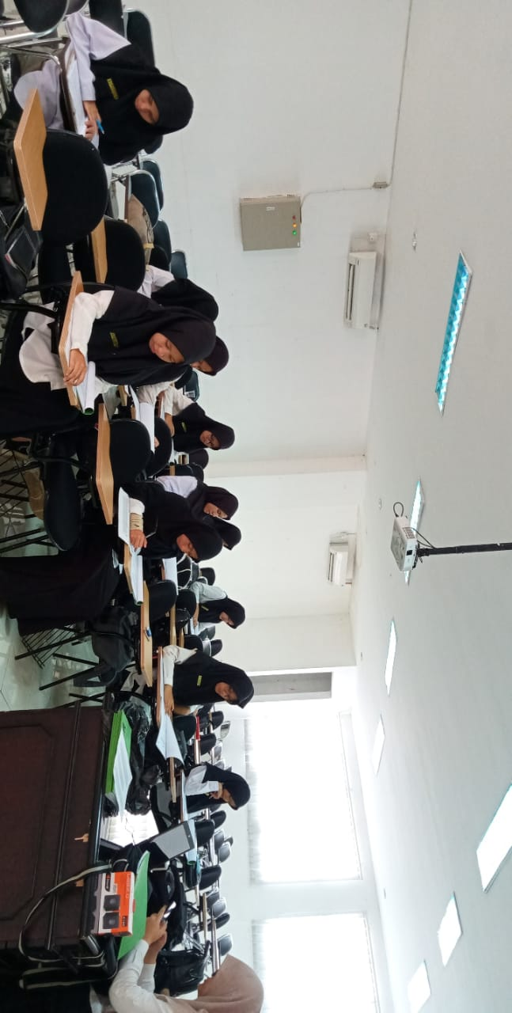
LampiranKegiatan
- Kegiatan RnD

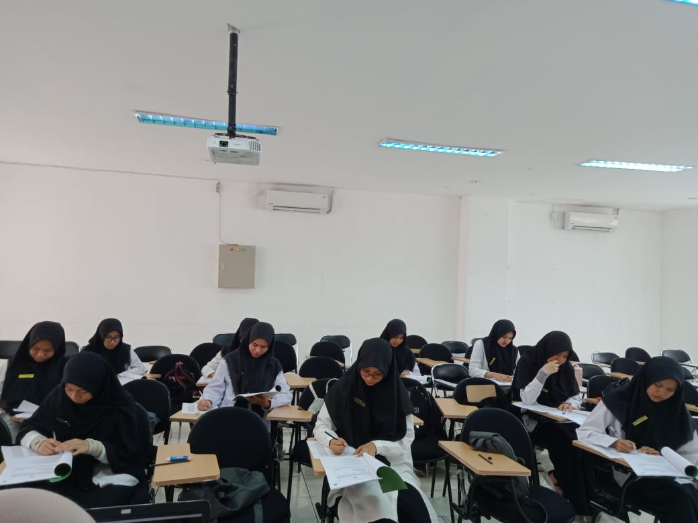

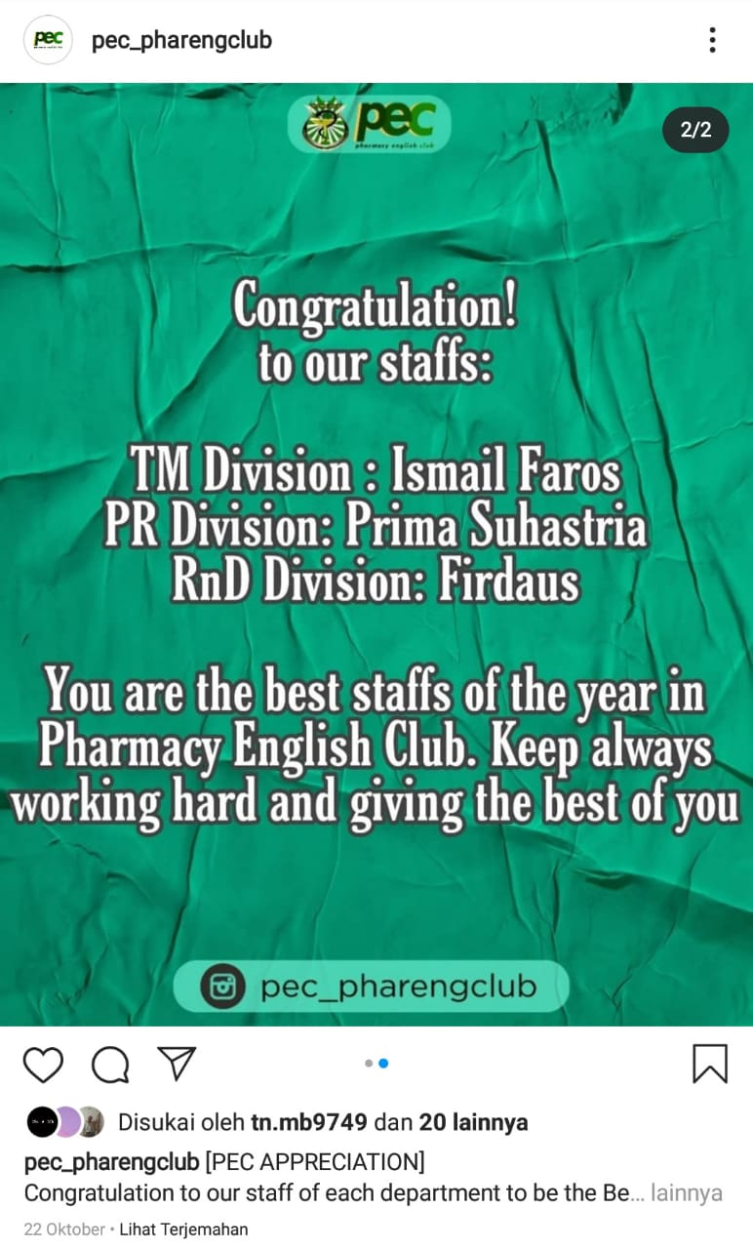
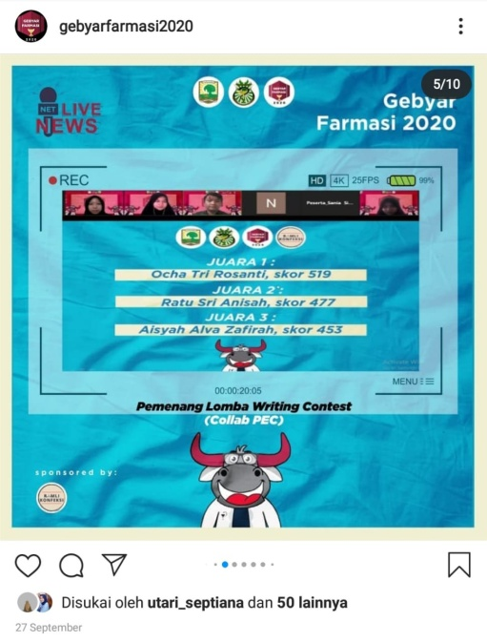

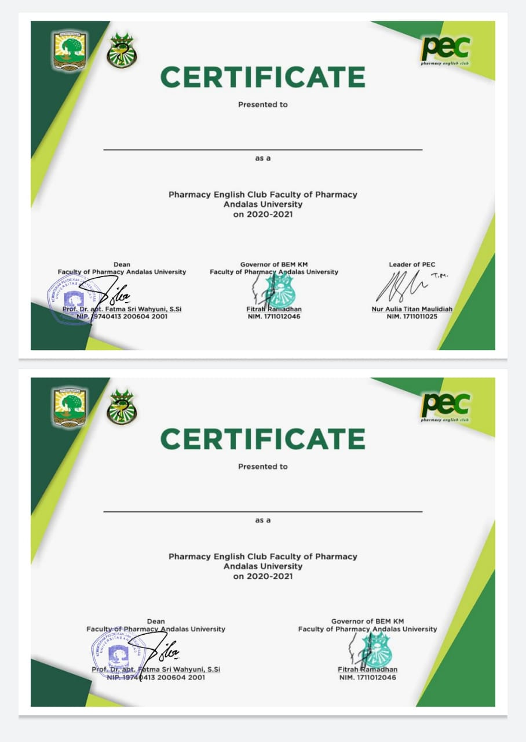
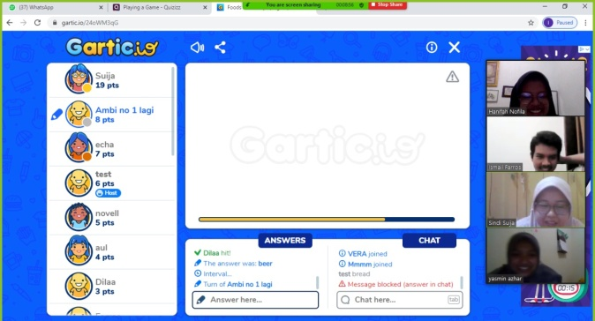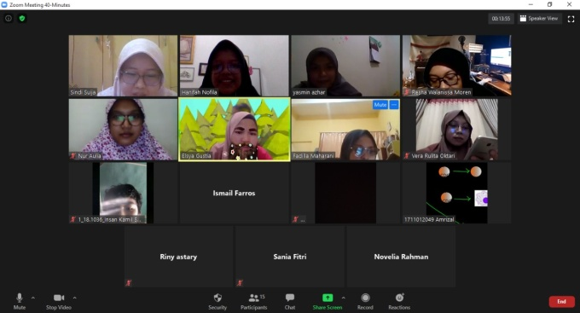

- Kegiatan TM
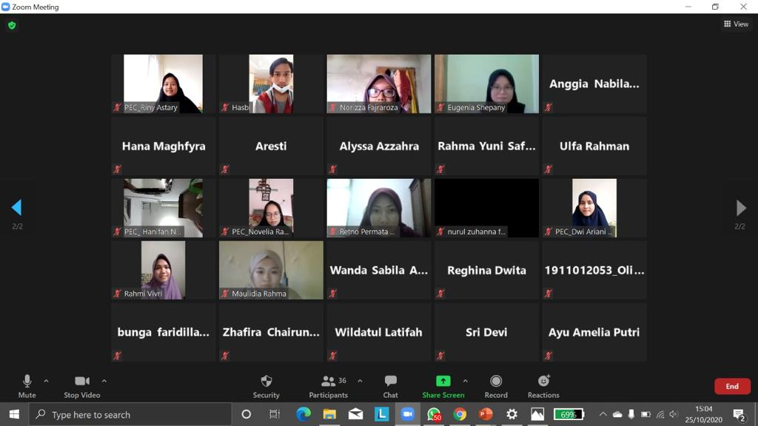

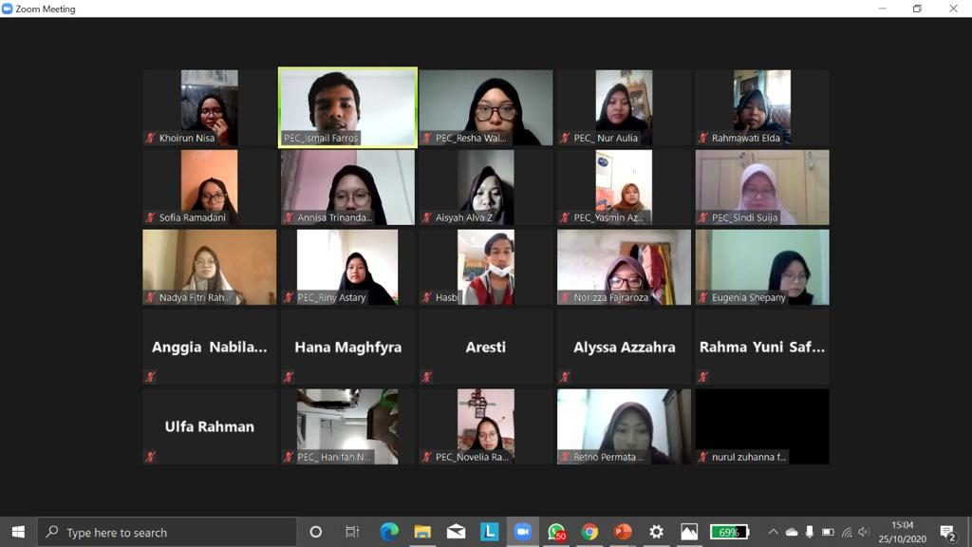
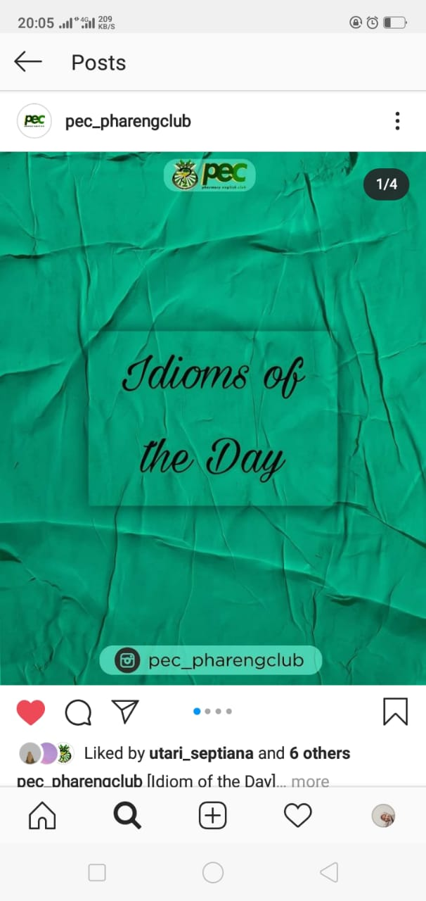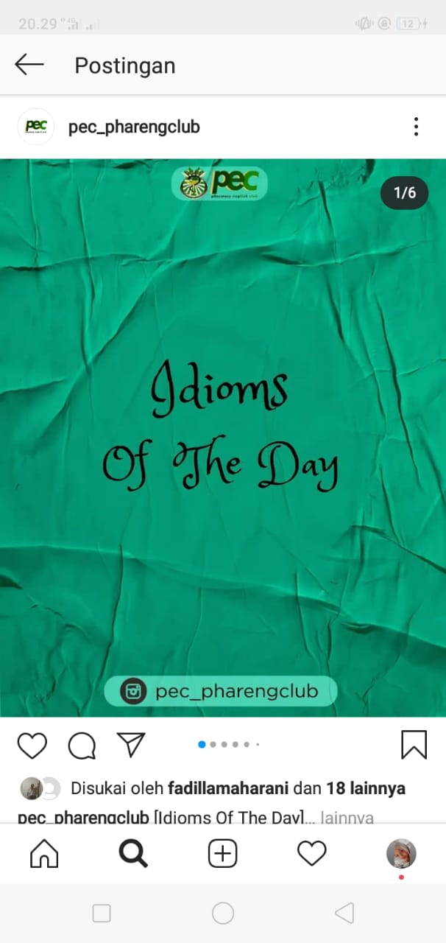
- Kegiatan PR
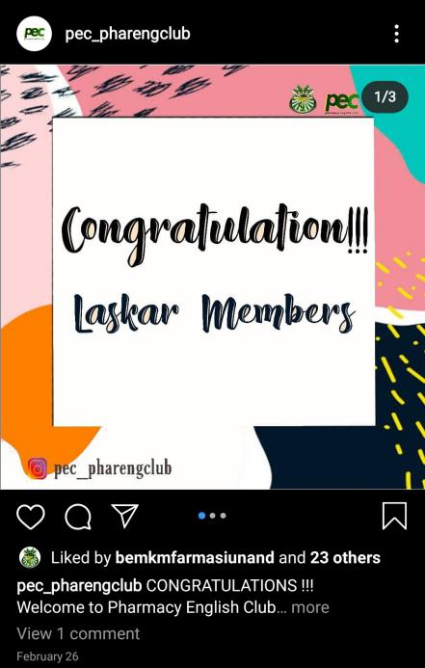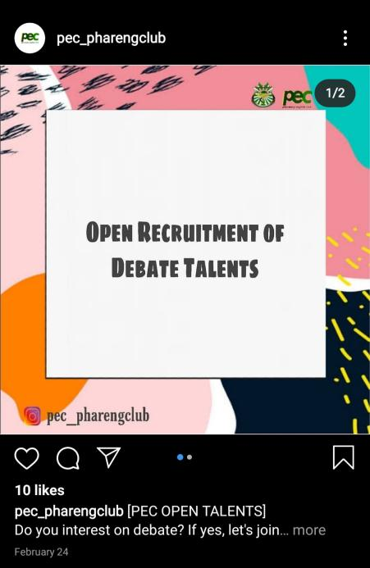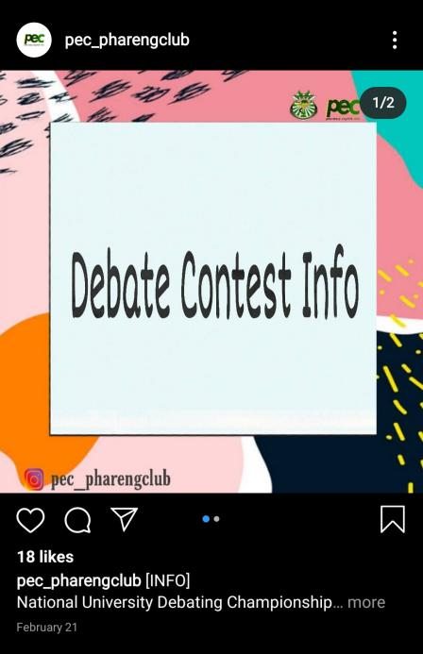
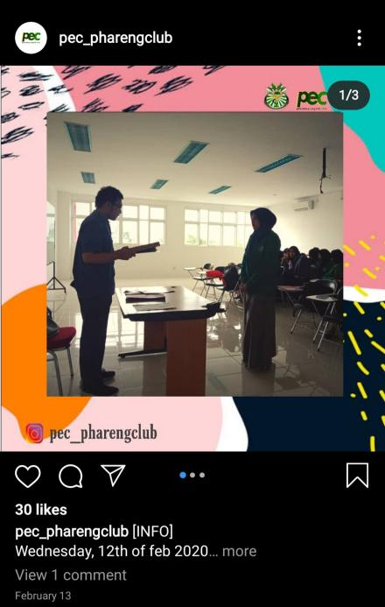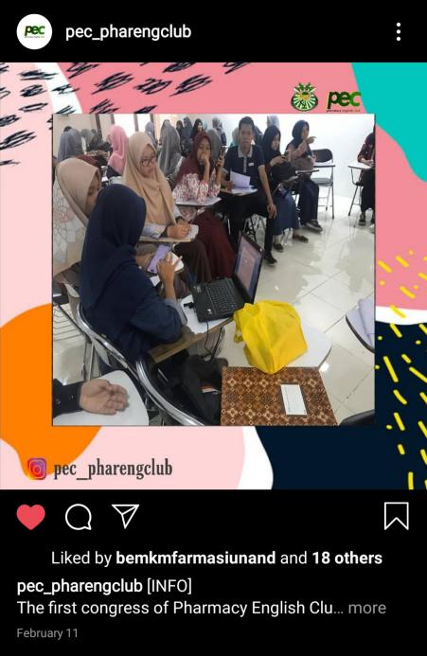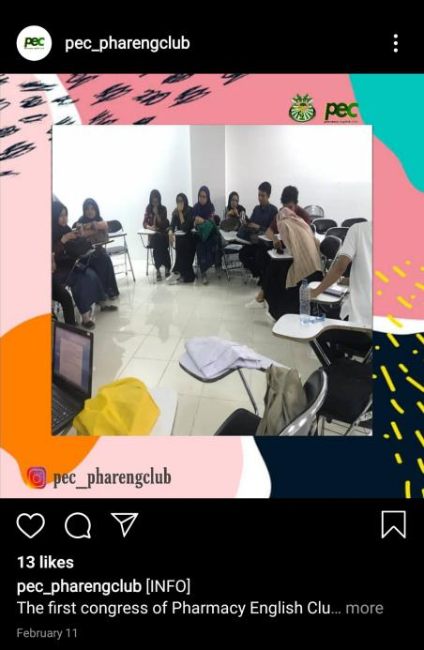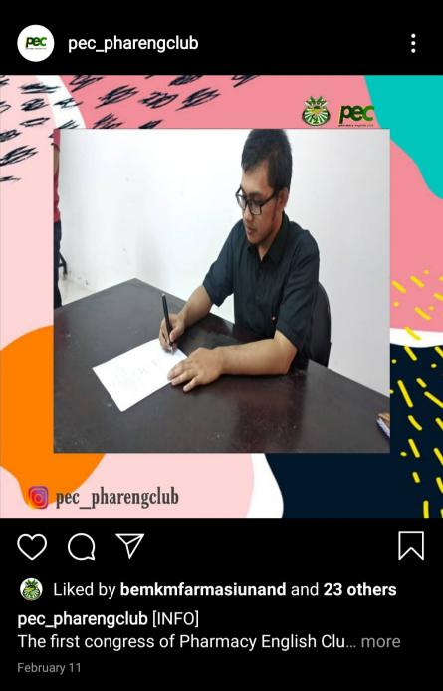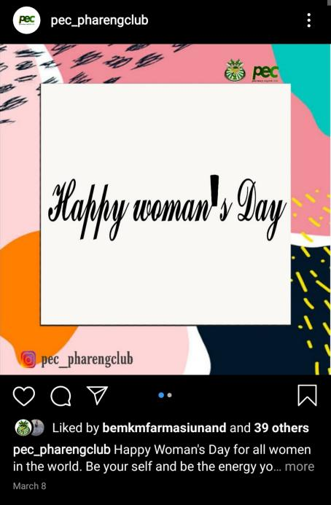

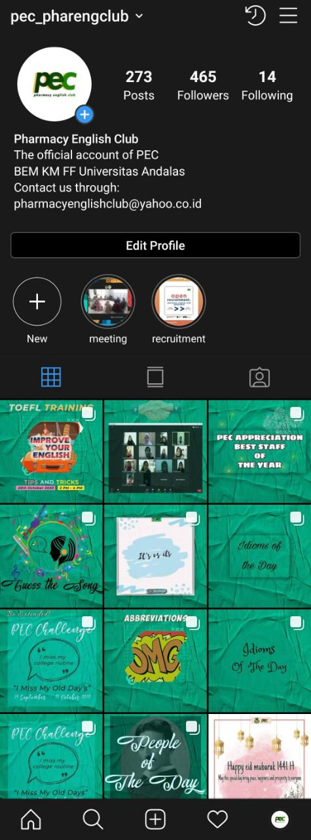

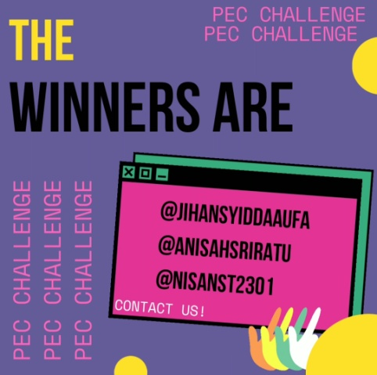

LampiranLaporanKeuanganPEC

No. | NamaProker | Jenis | Dana Masuk | Tgl | Jenis (jlh) | Dana Keluar | PJ
1 | Writing Contest | Danus | 50.000 | 4/10/20 | Honor Juri | 200.000 | Hani
 |  | Pendaftaran | 40.000 | 4/10/20 | Juara 1 | 200.000 | Hani
 |  | Kas | 560.000 | 4/10/20 | Juara 2 | 150.000 | Hani
 |  |  |  | 4/10/20 | Juara 3 | 100.000 | Hani
 |  | Subtotal |  |  |  | Rp650.000,-
2 | Test TOEFL | Pendaftaran | 330.000 | 17/3/20 | Fotocopysoal TOEFL | 10.000 | Dhila
 |  |  |  | 17/3/20 | Sampul TOEFL | 240.000 | Dhila
 |  | Subtotal |  |  |  | Rp250.000,-
3 | PEC Challenge | Kas | 56.000 | 7/11/20 | Juara 1 | 20.000 | Sindi
 |  |  |  | 7/11/20 | Juara 2 | 15.000 | Sindi
 |  |  |  | 7/11/20 | Juara 3 | 15.000 | Sindi
 |  |  |  | 7/11/20 | Biaya ADM | 6000 | Sindi
 |  | Subtotal |  |  |  | Rp56.000,-
TOTAL |  |  |  |  |  | Rp956.000,-

Lampiran Nota Keuangan

